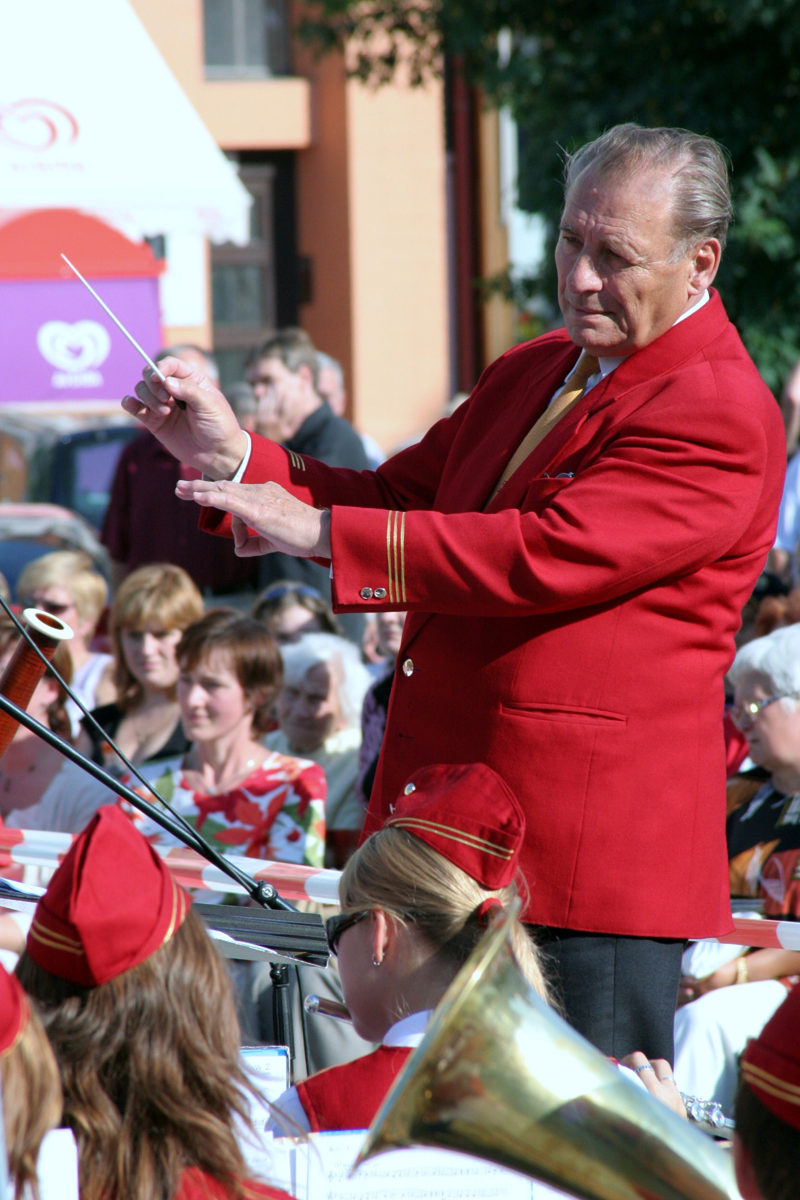
VZPOMÍNKOVÝ KONCERT

k uctění památky slavného rodáka a muzikanta z Ludéřova pana
Karla Dospivy

Kdy: sobota 4.srpna 2012 od 14.00 hod.
Učinkující: Výběr muzikantů pana K. Dospivy
Kde: „NA VALE“ v Ludéřově

Občerstvení
zajištěno:

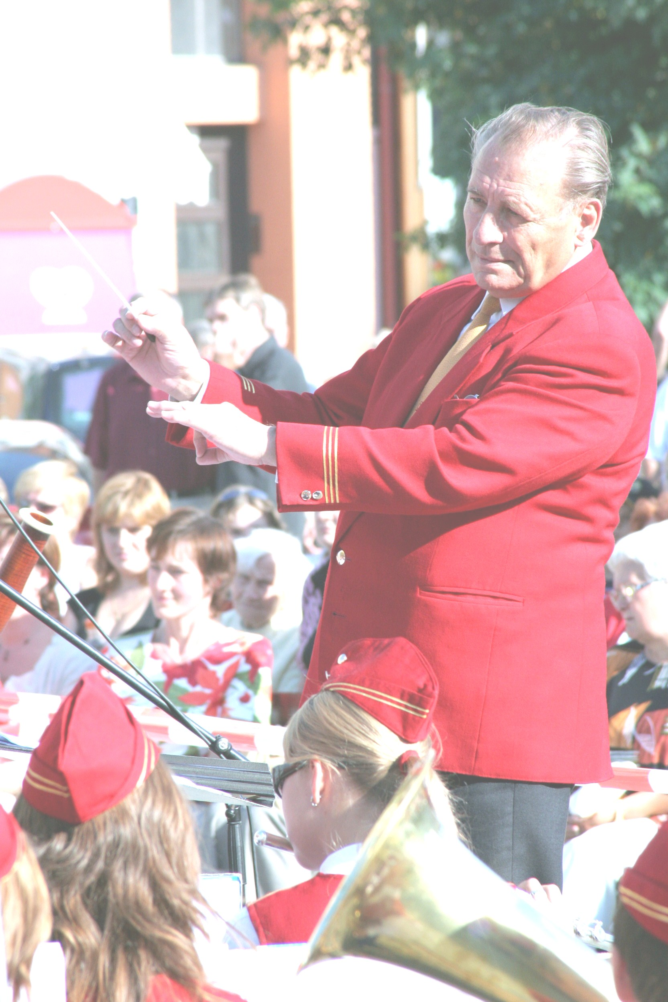
VZPOMÍNKOVÝ KONCERT

k uctění památky slavného rodáka a muzikanta z Ludéřova pana
Karla Dospivy

Kdy: sobota 4.srpna 2012 od 14.00 hod.
Učinkující: Výběr muzikantů pana K. Dospivy
Kde: „NA VALE“ v Ludéřově

Občerstvení zajištěno:

